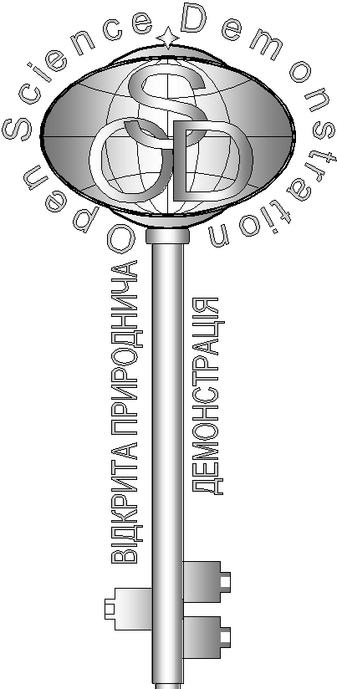
Завдання кваліфікаційного етапу відбіркового туру
Всеукраїнського Інтернет – турніру із природничих дисциплін
“Відкрита природнича демонстрація”
(вересень – жовтень 2017 р.)
Блок «Фізика»

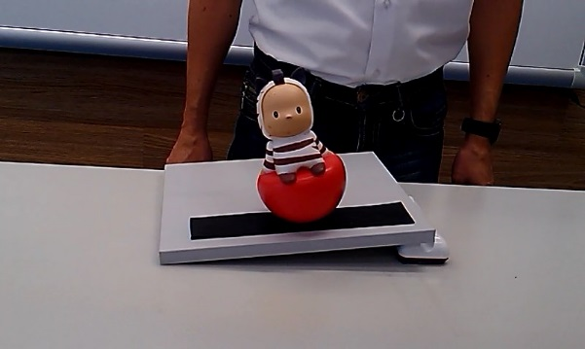

- «Іванець-киванець»
Поясніть, чому вісь симетрії дитячої іграшки «Іванець-Киванець» займає вертикальне положення при її розміщенні на горизонтальній поверхні, а при розміщенні на похилій площині нахилена під кутом? (5 балів)

- «Спінер»
Поясніть, чому нерухомий спінер, будучи підвішеним за центральну частину, не може займати вертикальне положення, а приведений у обертання – може? (5 балів)

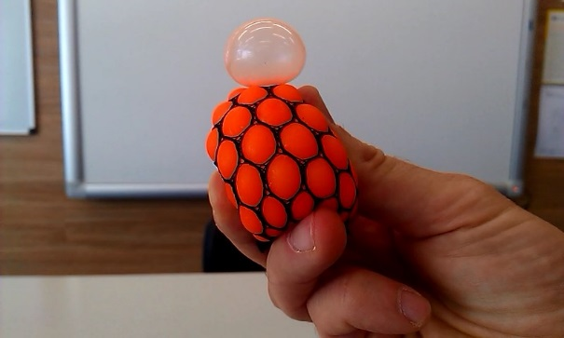
- « Вередлива кулька»
На відео представлена відома дитяча іграшка. При натисканні на неї, крізь комірки сітки, утворюються кульки. Поясність закономірність яка визначає місце появи кульок. (5 балів)

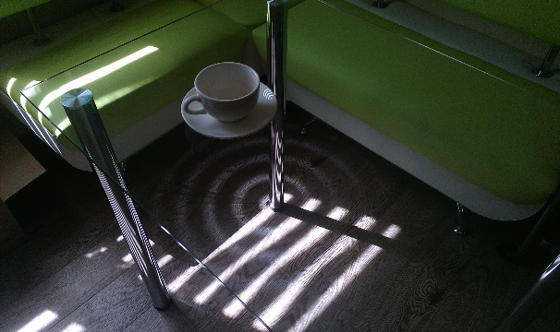
- «Оптична несподіванка»
При падінні світла від вікна, прикритого жалюзями на ніжку стола, на підлозі утворилися концентричні кола, які ви бачите на світлині. Поясніть утворення таких кілець. (5 балів)

